Министерство образования Республики Беларусь

Учреждение образования  
 БЕЛОРУССКИЙ ГОСУДАРСТВЕННЫЙ УНИВЕРСИТЕТ  
 ИНФОРМАТИКИ И РАДИОЭЛЕКТРОНИКИ

Факультет компьютерного проектирования

Кафедра проектирования информационно-компьютерных систем

Рефакторинг и оптимизация программного кода

Отчет

по лабораторной работе №2

на тему:

**Расчет метрик проекта и кода**

**в объектно-ориентированных программных системах как инструмент рефакторинга**

|  |  |  |  |
| --- | --- | --- | --- |
| Проверил | |  | А.В. Шелест |
|  | (подпись) | |  |
| зачтено |  | |  |
|  | (дата защиты) | |  |
|  |  | |  |
| Выполнил |  | | Д.М. Казаков  гр. 114301 |
|  | (подпись) | |  |

Минск, 2024

**1. Схема базы данных**

На рисунке 1 представлена схема БД для системы позволяющей производить мониторинг и анализ движения контингента сотрудников IT-компании.

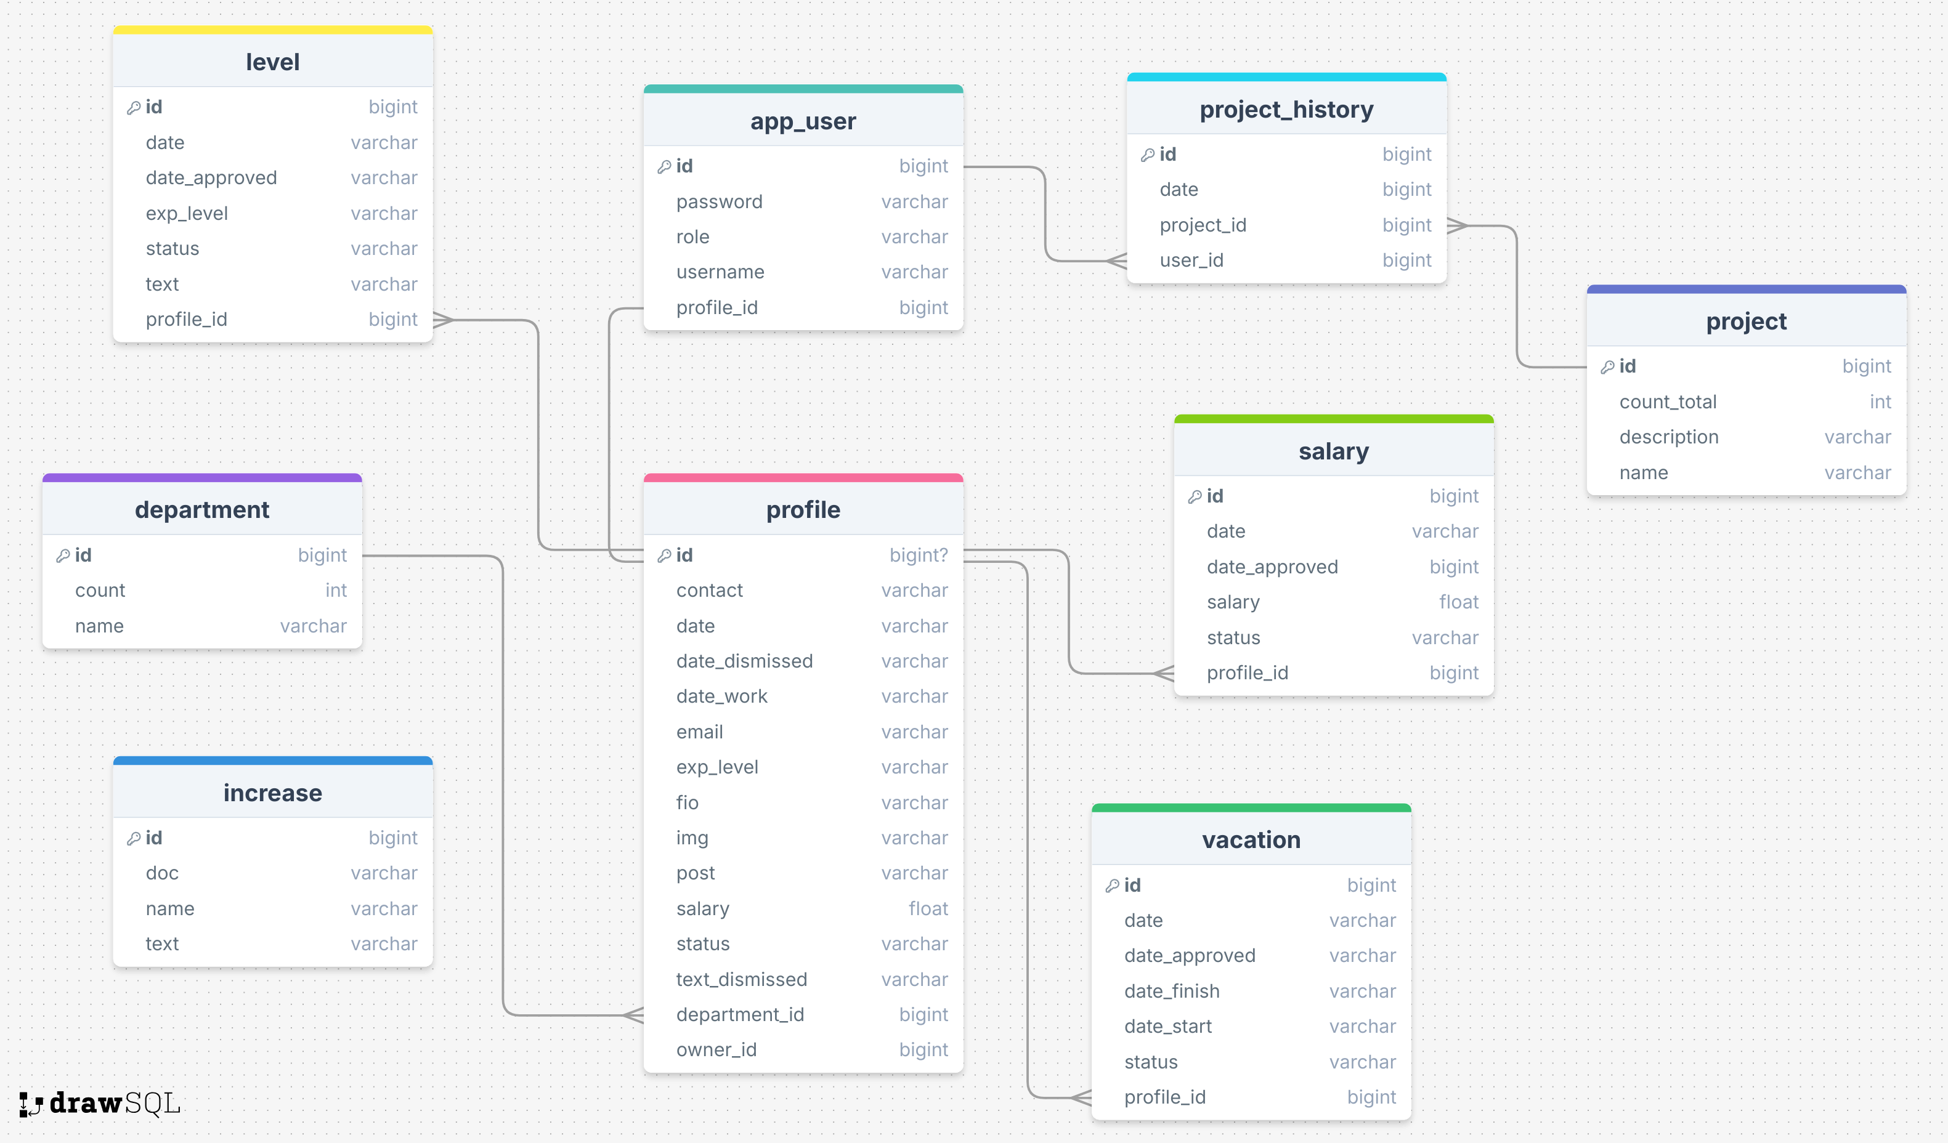

Рисунок 1.1 – Схема БД

**2. Описание сущностей БД**

Таблица 1 – сущность «Профиль»

|  |  |  |  |
| --- | --- | --- | --- |
| **Поле** | **Тип данных** | **Описание** | **Ограничения** |
| id | BIGINT | Уникальный идентификатор профиля | PRIMARY KEY, NOT NULL |
| contact | VARCHAR(255) | Контактные данные сотрудника | NOT NULL |
| date | VARCHAR(255) | Дата создания профиля | NOT NULL |
| date_dismissed | VARCHAR(255) | Дата увольнения | NOT NULL |
| date_work | VARCHAR(255) | Дата начала работы | NOT NULL |
| email | VARCHAR(255) | Электронная почта сотрудника | NOT NULL |
| exp_level | VARCHAR(255) | Уровень опыта | NOT NULL |
| fio | VARCHAR(255) | ФИО сотрудника | NOT NULL |
| img | VARCHAR(255) | URL изображения сотрудника | NOT NULL |
| post | VARCHAR(255) | Должность | NOT NULL |
| salary | FLOAT(53) | Зарплата сотрудника | NOT NULL |
| status | VARCHAR(255) | Статус сотрудника | NOT NULL |
| text_dismissed | VARCHAR(255) | Причина увольнения | NOT NULL |
| department_id | BIGINT | ID департамента | FOREIGN KEY- department.id, NOT NULL |
| owner_id | BIGINT | ID владельца профиля | NOT NULL |

Таблица 2 – сущность «Отдел»

|  |  |  |  |
| --- | --- | --- | --- |
| **Поле** | **Тип данных** | **Описание** | **Ограничения** |
| id | BIGINT | Уникальный идентификатор департамента | PRIMARY KEY, NOT NULL |
| count | INTEGER | Количество сотрудников | NOT NULL |
| name | VARCHAR(255) | Название департамента | NOT NULL |

Таблица 3 – сущность «Проект»

|  |  |  |  |
| --- | --- | --- | --- |
| **Поле** | **Тип данных** | **Описание** | **Ограничения** |
| id | BIGINT | Уникальный идентификатор проекта | PRIMARY KEY, NOT NULL |
| count_total | INTEGER | Общее количество участников проекта | NOT NULL |
| description | VARCHAR(255) | Описание проекта | NOT NULL |
| name | VARCHAR(255) | Название проекта | NOT NULL |

Таблица 4 – сущность «Повышение»

|  |  |  |  |
| --- | --- | --- | --- |
| **Поле** | **Тип данных** | **Описание** | **Ограничения** |
| id | BIGINT | Уникальный идентификатор записи | PRIMARY KEY, NOT NULL |
| doc | VARCHAR(255) | Документ, связанный с повышением | NOT NULL |
| name | VARCHAR(255) | Название повышения | NOT NULL |
| text | VARCHAR(255) | Дополнительное описание | NOT NULL |

Таблица 5 – сущность «Пользователь»

|  |  |  |  |
| --- | --- | --- | --- |
| **Поле** | **Тип данных** | **Описание** | **Ограничения** |
| id | BIGINT | Уникальный идентификатор пользователя | PRIMARY KEY, NOT NULL |
| password | VARCHAR(255) | Пароль пользователя | NOT NULL |
| role | VARCHAR(255) | Роль пользователя | NOT NULL |
| username | VARCHAR(255) | Имя пользователя | NOT NULL |
| profile_id | BIGINT | ID связанного профиля | FOREIGN KEY - profile.id, NOT NULL |

Таблица 6 – сущность «История проект-сотрудник»

|  |  |  |  |
| --- | --- | --- | --- |
| **Поле** | **Тип данных** | **Описание** | **Ограничения** |
| id | BIGINT | Уникальный идентификатор записи | PRIMARY KEY, NOT NULL |
| date | BIGINT | Дата участия в проекте | NOT NULL |
| project_id | BIGINT | ID проекта | FOREIGN KEY - project.id, NOT NULL |
| user_id | BIGINT | ID пользователя | FOREIGN KEY - app_user.id, NOT NULL |

Таблица 7 – сущность «Зарплата»

|  |  |  |  |
| --- | --- | --- | --- |
| **Поле** | **Тип данных** | **Описание** | **Ограничения** |
| id | BIGINT | Уникальный идентификатор записи | PRIMARY KEY, NOT NULL |
| date | VARCHAR(255) | Дата начисления зарплаты | NOT NULL |
| date_approved | BIGINT | Дата подтверждения выплаты | NOT NULL |
| salary | FLOAT(53) | Сумма выплаты | NOT NULL |
| status | VARCHAR(255) | Статус выплаты | NOT NULL |
| profile_id | BIGINT | ID связанного профиля | FOREIGN KEY - profile.id, NOT NULL |

Таблица 8 – сущность «Отпуск»

|  |  |  |  |
| --- | --- | --- | --- |
| **Поле** | **Тип данных** | **Описание** | **Ограничения** |
| id | BIGINT | Уникальный идентификатор отпуска | PRIMARY KEY, NOT NULL |
| date | VARCHAR(255) | Дата создания записи | NOT NULL |
| date_approved | VARCHAR(255) | Дата подтверждения отпуска | NOT NULL |
| date_start | VARCHAR(255) | Дата начала отпуска | NOT NULL |
| date_finish | VARCHAR(255) | Дата окончания отпуска | NOT NULL |
| status | VARCHAR(255) | Статус отпуска | NOT NULL |
| profile_id | BIGINT | ID связанного профиля | FOREIGN KEY - profile.id, NOT NULL |

Таблица 9 – сущность «Уровень»

|  |  |  |  |
| --- | --- | --- | --- |
| **Поле** | **Тип данных** | **Описание** | **Ограничения** |
| id | BIGINT | Уникальный идентификатор отпуска | PRIMARY KEY, NOT NULL |
| date | VARCHAR(255) | Дата создания записи | NOT NULL |
| date_approved | VARCHAR(255) | Дата подтверждения отпуска | NOT NULL |
| date_start | VARCHAR(255) | Дата начала отпуска | NOT NULL |
| date_finish | VARCHAR(255) | Дата окончания отпуска | NOT NULL |
| status | VARCHAR(255) | Статус отпуска | NOT NULL |
| profile_id | BIGINT | ID связанного профиля | FOREIGN KEY - profile.id, NOT NULL |

Ссылка на репозиторий *GitHub*:

<https://github.com/Koffdev/IT-Employee-System>